2019年全国统一高考化学试卷（新课标Ⅱ）
一、选择题：共7小题，每小题6分，满分42分。在每小题给出的四个选项中，只有一项是符合题目要求的。
1．（6分）“春蚕到死丝方尽，蜡炬成灰泪始干”是唐代诗人李商隐的著名诗句。下列关于该诗句中所涉及物质的说法错误的是（ ）
A．蚕丝的主要成分是蛋白质
B．蚕丝属于天然高分子材料
C．“蜡炬成灰”过程中发生了氧化反应
D．古代的蜡是高级脂肪酸脂，属于高分子聚合物
2．（6分）已知N_{A}是阿伏加德罗常数的值，下列说法错误的是（ ）
A．3g³He含有的中子数为1N_{A}
B．1L0.1mol•L^{﹣1}磷酸钠溶液含有的PO₄^{3﹣}数目为0.1N_{A}
C．1molK₂Cr₂O₇被还原为Cr³⁺转移的电子数为6N_{A}
D．48g正丁烷和10g异丁烷的混合物中共价键数目为13N_{A}
3．（6分）今年是门捷列夫发现元素周期律150周年。下表是元素周期表的一部分，W、X、Y、Z为短周期主族元素，W与X的最高化合价之和为8．下列说法错误的是（ ）
 |  |  | W
 | X | Y | Z
A．原子半径：W＜X
B．常温常压下，Y单质为固态
C．气态氢化物热稳定性：Z＜W
D．X的最高价氧化物的水化物是强碱
4．（6分）下列实验现象与实验操作不相匹配的是（ ）
 | 实验操作 | 实验现象
A | 向盛有高锰酸钾酸性溶液的试管中通入足量的乙烯后静置 | 溶液的紫色逐渐褪去，静置后溶液分层
B | 将镁条点燃后迅速伸入集满CO₂的集气瓶 | 集气瓶中产生浓烟并有黑色颗粒产生
C | 向盛有饱和硫代硫酸钠溶液的试管中滴加稀盐酸 | 有刺激性气味气体产生，溶液变浑浊
D | 向盛有FeCl₃溶液的试管中加过量铁粉，充分振荡后加1滴KSCN溶液 | 黄色逐渐消失，加KSCN后溶液颜色不变
A．A B．B C．C D．D
5．（6分）下列化学方程式中，不能正确表达反应颜色变化的是（ ）
A．向CuSO₄溶液中加入足量Zn粉，溶液蓝色消失Zn+CuSO₄═Cu+ZnSO₄
B．澄清的石灰水久置后出现白色固体Ca（OH）₂+CO₂═CaCO₃↓+H₂O
C．Na₂O₂在空气中放置后由淡黄色变为白色2Na₂O₂═2Na₂O+O₂↑
D．向Mg（OH）₂悬浊液中滴加足量FeCl₃溶液出现红褐色沉淀3Mg（OH）₂+2FeCl₃═2Fe（OH）₃+3MgCl₂
6．（6分）绚丽多彩的无机颜料的应用曾创造了古代绘画和彩陶的辉煌。硫化镉（CdS）是一种难溶于水的黄色颜料，其在水中的沉淀溶解平衡曲线如图所示。下列说法错误的是（ ）
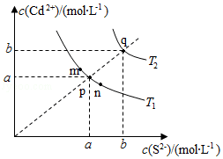
A．图中a和b分别为T₁、T₂温度下CdS在水中的溶解度
B．图中各点对应的K_{sp}的关系为：K_{sp}（m）＝K_{sp}（n）＜K_{sp}（p）＜K_{sp}（q）
C．向m点的溶液中加入少量Na₂S固体，溶液组成由m沿mpn线向p方向移动
D．温度降低时，q点的饱和溶液的组成由q沿qp线向p方向移动
7．（6分）分子式为C₄H₈BrCl的有机物共有（不含立体异构）（ ）
A．8种 B．10种 C．12种 D．14种
二、非选择题：共43分。第8~10题为必考题，每个试题考生都必须作答。第11~12为选考题，考生根据要求作答。（一）必考题：
8．（13分）立德粉ZnS•BaSO₄（也称锌钡白），是一种常用白色颜料。回答下列问题：
（1）利用焰色反应的原理既可制作五彩缤纷的节日烟花，亦可定性鉴别某些金属盐。灼烧立德粉样品时，钡的焰色为 （填标号）。
A．黄色 B．红色 C．紫色 D．绿色
（2）以重晶石（BaSO₄）为原料，可按如图工艺生产立德粉：
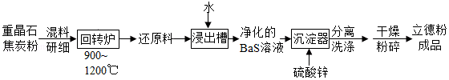
①在回转炉中重晶石被过量焦炭还原为可溶性硫化钡，该过程的化学方程式为 。回转炉尾气中含有有毒气体，生产上可通过水蒸气变换反应将其转化为CO₂和一种清洁能源气体，该反应的化学方程式为 。
②在潮湿空气中长期放置的“还原料”，会逸出臭鸡蛋气味的气体，且水溶性变差，其原因是“还原料”表面生成了难溶于水的 （填化学式）。
③沉淀器中反应的离子方程式为 。
（3）成品中S^{2﹣}的含量可以用“碘量法”测得。称取mg样品，置于碘量瓶中，移取25.00mL0.1000mol•L^{﹣1}的I₂﹣KI溶液于其中，并加入乙酸溶液，密闭，置暗处反应5min，有单质硫析出。以淀粉为指示剂，过量的I₂用0.1000mol•L^{﹣1}Na₂S₂O₃溶液滴定，反应式为I₂+2S₂O₃^{2﹣}═2I﹣+S₄O₆^{2﹣}．测定时消耗Na₂S₂O₃溶液体积VmL．终点颜色变化为 ，样品中S^{2﹣}的含量为 （写出表达式）。
9．（15分）环戊二烯（）是重要的有机化工原料，广泛用于农药、橡胶、塑料等生产。回答下列问题：
（1）已知：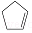（g）═（g）+H₂（g）△H₁＝100.3kJ•mol^{﹣1}①
H₂（g）+I₂（g）═2HI（g）△H₂＝﹣11.0kJ•mol^{﹣1} ②
对于反应：（g）+I₂（g）═（g）+2HI（g） ③△H₃＝ kJ•mol^{﹣1}。
（2）某温度下，等物质的量的碘和环戊烯（）在刚性容器内发生反应③，起始总压为10⁵Pa，平衡时总压增加了20%，环戊烯的转化率为 ，该反应的平衡常数K_{p}＝ Pa．达到平衡后，欲增加环戊烯的平衡转化率，可采取的措施有 （填标号）。
A．通入惰性气体 B．提高温度 C．增加环戊烯浓度 D．增加碘浓度
（3）环戊二烯容易发生聚合生成二聚体，该反应为可逆反应。不同温度下，溶液中环戊二烯浓度与反应时间的关系如图所示，下列说法正确的是 （填标号）。
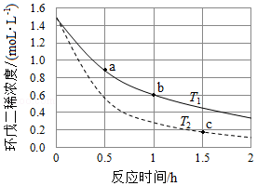
A．T₁＞T₂
B．a点的反应速率小于c点的反应速率
C．a点的正反应速率大于b点的逆反应速率
D．b点时二聚体的浓度为0.45mol•L^{﹣1}
（4）环戊二烯可用于制备二茂铁（Fe（C₅H₅）₂，结构简式为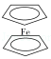），后者广泛应用于航天、化工等领域中。二茂铁的电化学制备原理如图所示，其中电解液为溶解有溴化钠（电解质）和环戊二烯的DMF溶液（DMF为惰性有机溶剂）。
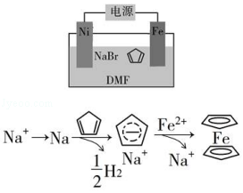
该电解池的阳极为 ，总反应为 。电解制备需要在无水条件下进行，原因为 。
10．（15分）咖啡因是一种生物碱（易溶于水及乙醇，熔点234.5℃，100℃以上开始升华），有兴奋大脑神经和利尿等作用。茶叶中含咖啡因约1%～5%、单宁酸（K_{a}约为10^{﹣6}，易溶于水及乙醇）约3%～10%，还含有色素、纤维素等。实验室从茶叶中提取咖啡因的流程如图所示。
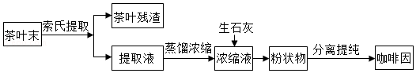
索氏提取装置如图所示。实验时烧瓶中溶剂受热蒸发，蒸汽沿蒸汽导管2上升至球形冷凝管，冷凝后滴入滤纸套筒1中，与茶叶末接触，进行萃取。萃取液液面达到虹吸管3顶端时，经虹吸管3返回烧瓶，从而实现对茶叶末的连续萃取。回答下列问题：
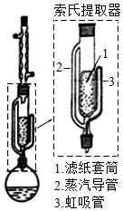
（1）实验时需将茶叶研细，放入滤纸套筒1中，研细的目的是 。圆底烧瓶中加入95%乙醇为溶剂，加热前还要加几粒 。
（2）提取过程不可选用明火直接加热，原因是 。与常规的萃取相比，采用索氏提取器的优点是 。
（3）提取液需经“蒸馏浓缩”除去大部分溶剂。与水相比，乙醇作为萃取剂的优点是 。“蒸馏浓缩”需选用的仪器除了圆底烧瓶、蒸馏头、温度计、接收管之外，还有 （填标号）。
A．直形冷凝管 B．球形冷凝管 C．接收瓶 D．烧杯
（4）浓缩液加生石灰的作用是中和 和吸收 。
（5）可采用如图所示的简易装置分离提纯咖啡因。将粉状物放入蒸发皿中并小火加热，咖啡因在扎有小孔的滤纸上凝结，该分离提纯方法的名称是 。
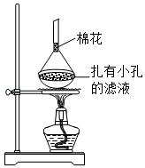
（二）选考题：共15分。请考生从2道化学题中任选一题作答。如果多做，则按所做的第一题计分。[化学-选修3：物质结构与性质]
11．（15分）近年来我国科学家发现了一系列意义重大的铁系超导材料，其中一类为Fe﹣Sm﹣As﹣F﹣O组成的化合物。回答下列问题：
（1）元素As与N同族。预测As的氢化物分子的立体结构为 ，其沸点比NH₃的 （填“高”或“低”），其判断理由是 。
（2）Fe成为阳离子时首先失去 轨道电子，Sm的价层电子排布式4f⁶6s²，Sm³⁺价层电子排布式为 。
（3）比较离子半径：F﹣ O^{2﹣}（填“大于”“等于”或“小于”）。
（4）一种四方结构的超导化合物的晶胞如图1所示。晶胞中Sm和As原子的投影位置如图2所示。
图中F﹣和O^{2﹣}共同占据晶胞的上下底面位置，若两者的比例依次用x和1﹣x代表，则该化合物的化学式表示为 ；通过测定密度ρ和晶胞参数，可以计算该物质的x值，完成它们关系表达式：ρ＝ g•cm^{﹣3}。
以晶胞参数为单位长度建立的坐标系可以表示晶胞中各原子的位置，称作原子分数坐标，例如图1中原子1的坐标为（，，），则原子2和3的坐标分别为 、 。
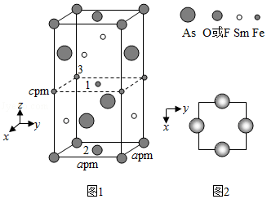
[化学--选修5：有机化学基础]
12．环氧树脂因其具有良好的机械性能、绝缘性能以及与各种材料的粘结性能，已广泛应用于涂料和胶黏剂等领域。下面是制备一种新型环氧树脂G的合成路线：
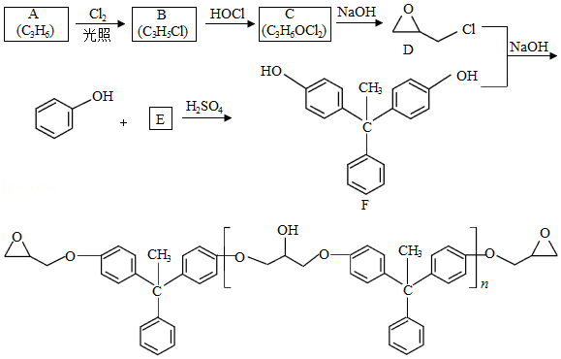
已知以下信息：
①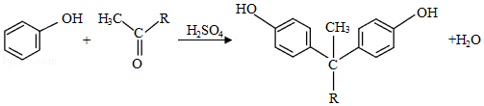
②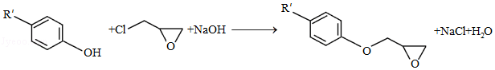
③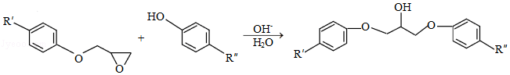
回答下列问题：
（1）A是一种烯烃，化学名称为 ，C中官能团的名称为 、 。
（2）由B生成C的反应类型为 。
（3）由C生成D的反应方程式为 。
（4）E的结构简式为 。
（5）E的二氯代物有多种同分异构体，请写出其中能同时满足以下条件的芳香化合物的结构简式 、 。
①能发生银镜反应；
②核磁共振氢谱有三组峰，且峰面积比为3：2：1。
（6）假设化合物D、F和NaOH恰好完全反应生成1mol单一聚合度的G，若生成的NaCl和H₂O的总质量为765g，则G的n值理论上应等于 。

